**Plik shadow**

**Położenie:**

/etc/shadow

**Składnia pliku:**

nazwa_użytkownika:hasło:data_zmiany_hasła:min:max:przypomnienie:ważność_konta:inne

**Gdzie:**

nazwa_użytkownika - jest polem zawierającym jednoznacznie identyfikującą nazwę użytkownika

hasło - zaszyfrowane hasło

data_zmiany_hasła - data ostatniej zmiany hasła

min - minimalny okres pomiędzy zmianami hasła

max - maksymalny okres pomiędzy zmianami hasła

przypomnienie - wartość ta określa na ile dni przed upływem terminu przypominać o zmianie hasła

ważność_konta - termin ważności konta

inne - miejsce zarezerwowane na przyszłe zmienne

**passwd - Zmiana hasła**

Aby zmienić hasło swojego konta, lub czyjego (wymagane uprawnienia administratora) należy posłużyć się poleceniem passwd. Użycie polecenia jest następujące.

$ passwd [OPCJE] [LOGIN]

Zarówno opcje jak i login są opcjonalnie. Jeśli nie podamy loginu (nazwy użytkownika), to polecenie ma za zadanie zmienienie hasła użytkownika aktualnie zalogowanego (wydającego to polecenie). Jeśli podamy jakąś nazwę użytkownika, to polecenie będzie chciało zmienić hasło dla tego konta - do tego potrzebne są uprawnienia administratora. Na poniższym przykładzie pokazano jak zmienić hasło aktualnie zalogowanego użytkownika.

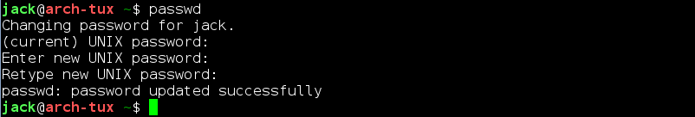  
Rys. 1. Polecenie passwd - zmiana hasła użytkownika

Najpierw użytkownik musi wpisać swoje aktualne hasło, po czym dwukrotnie wpisać nowe. Jeśli wpisane hasło w pierwszej oraz w drugiej próbie są identyczne, hasło użytkownika zostało zmienione.

Jeśli chcemy aby użytkownik zmienił swoje hasło (bo jest taka potrzeba) po zalogowaniu, to możemy go do tego "zmusić" za pomocą opcji **-e**. Na rys. 2 pokazano co się dzieje, jeśli administrator chce, aby użytkownik po zalogowaniu zmienił swoje hasło. Użytkownik **Jack** loguje się normalnie ze swoim hasłem, po czym dostaje informację o tym, że musi je zmienić. Wpisując swoje stare hasło w pierwszej kolejności, przechodzi do wpisania nowego hasła.

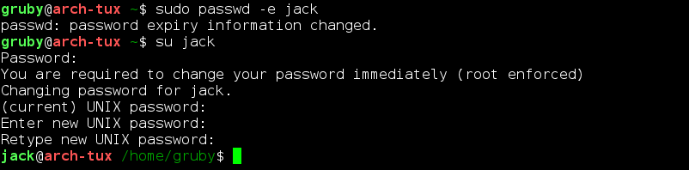  
Rys. 2. Polecenie passwd - opcja **-e**

Jeśli chcemy sprawdzić pewne informacje o naszym koncie i haśle, używamy do tego opcji **-S**, dzięki której dostajemy informację składającą się z siedmiu pól, tj. **login**, czy hasło jest zablokowane (**L**), nie ma hasła (**NP**), lub czy jest użyteczne hasło (**P**), trzecia opcja to data ostatniej zmiany hasła. Kolejne cztery pola to: minimalny i maksymalny czas, czas ostrzeżenia o zbliżającej się konieczności zmiany hasła, oraz nieaktywny okres czasu hasła. Czas ten wyrażony jest w dniach.

  
Rys. 3. Polecenie passwd - opcje hasła

Minimalny oraz maksymalny czas oznaczają minimalna ilość czasu (w dniach), w którym nie można zmieniać hasła oraz maksymalny czas (wyrażony w dniach), w którym hasło jest ważne, po upływie tego czasu hasło będzie trzeba zmienić. Ustawianie minimalnego czasu dokonuje się przez opcję **-n**, po której następuje wartość dziesiętna ilości dni. A wartość maksymalną ustawia się przez opcję **-x**. Jeśli użytkownik będzie chciał zmienić hasło, to dostanie informację o tym, że nie może, że musi poczekać na zmianę hasła, aż upłynie minimalny czas.

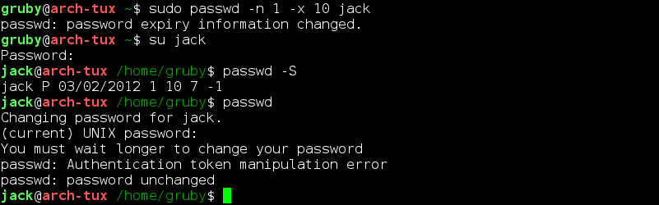  
Rys. 4. Polecenie passwd - zmiana minimalnego, oraz maksymalnego czasu

Aby przypomnieć użytkownikowi o tym, że musi zmienić hasło, możemy ustawić określoną ilość czasu (w dniach), przez którą będzie wyświetlana informacja (po zalogowaniu się) o konieczności zmiany hasła. Opcja **-w** umożliwia to. Informacja ta będzie wyświetlana jeśli **Czas ostrzeżenia** będzie większy od **Maksymalnej liczby dni przez które hasło będzie jeszcze poprawne**.

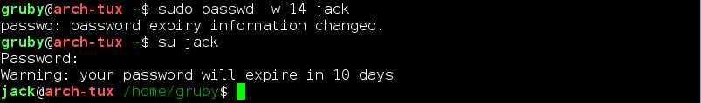  
Rys. 5. Polecenie passwd - wyświetlanie informacji o zmianie hasła